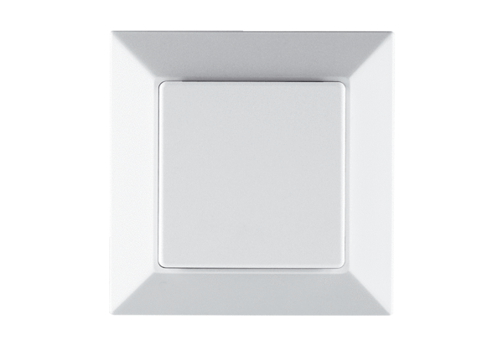Module d'extension EnOcean PP 45 EOUnité de conditionnement : 1 pièceGamme: K
Numéro de référence : 0157.0362Fabricant : MAICO

